Noi
Finanziari

743
Coordinamento Nazionale Agenzie Fiscali e AA.MS 4 agosto 2014
CONVENZIONI 2014
Confronto rituale e fuori tempo massimo

Il 31 Luglio u.s. presso la sede del Dipartimento delle Finanze si è tenuto il previsto incontro avente per oggetto l’esame delle Convenzioni tra Mef ed Agenzie Fiscali, esame conseguente a quello sui piani Aziendali (vedi Noi Fin.736 e 740) delle stesse Agenzie.
La CISL FP, pur prendendo atto del risultato ottenuto nell’allineamento dei Piani aziendali delle Dogane e dei Monopoli (new entry nel mondo delle Convenzioni) in una unica Convenzione, non ha potuto non far rilevare:

- La assoluta insoddisfazione per l’ “assordante” silenzio del Dipartimento e, più in generale dello stesso Mef, in ordine ai recenti attacchi dei media relativamente ai sistemi di incentivazione del personale dell’Agenzia delle Entrate (vedi Noi Fin. 740). A parere della CISL FP, infatti, una ferma presa di posizione del Mef era auspicabile, se non dovuta, atteso che il sistema di incentivazione dei lavoratori delle Agenzie Fiscali è identico a quello del Mef (legge 350/2003 art.3 comma 165);
- La forte protesta per il ritardo con il quale vengono sottoposti alle OO.SS. gli schemi di Convenzione che, come più volte precisato, contengono i Piani Aziendali delle Agenzie, atteso che gli obiettivi – fissati dall’autorità politica- sono assegnati agli uffici già ad inizio anno. Il ritardo immotivato del confronto con le OO.SS. non consente a queste ultime di sviluppare alcuna considerazione critica sui carichi di lavoro e, più in generale, sulle ricadute sul personale degli obiettivi fissati dal Ministro dell’Economia.
- Nel merito, comunque, delle Convenzioni, la CISL FP, atteso che il Capo del Dipartimento delle Finanze in quella sede rappresenta anche l’autorità politica, ha reiterato la richiesta di attivazione del confronto per la rivisitazione del sistema delle Convenzioni (immutate dal 2001 ad oggi) e del sistema di incentivazione al personale che, ancora oggi, viaggia senza motivo su due filoni diversi: quota incentivante e comma 165.
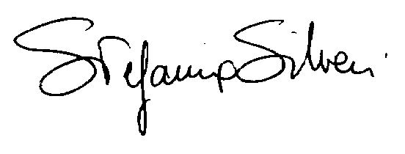

Via Lancisi, 25 00161 Roma Tel.06/44007609-610
Fax 06/44007611www.fpagenziefiscali.cisl.it
e-mail stefaniasilveri@tiscali

